**新 书 推 荐**

**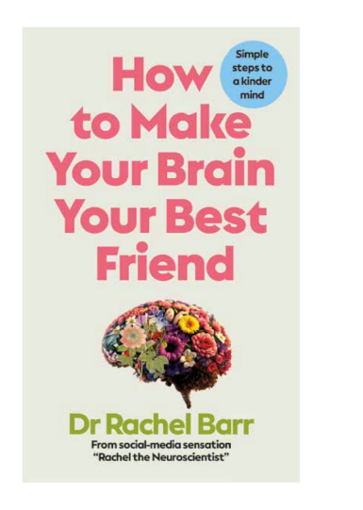**

**中文书名：《和你的大脑做朋友》**

**英文书名：HOW TO MAKE YOUR BRAIN YOUR BEST FRIEND**

**作 者：Rachel Barr**

**出 版 社：DK Red**

**代理公司：Rachel Mills/ANA/Sharon**

**出版时间：2025年4月**

**代理地区：中国大陆、台湾**

**页 数：304页**

**审读资料：电子稿**

**类 型：大众社科**

**版权已授：德国、西班牙、韩国、波兰和中国台湾**

**内容简介：**

“追求完美同时意味着厌恶被认为不完美的事物。病态随之产生。”

——纳奥米-克莱因（Naomi Klein）

整个社会都似乎在告知我们必须优化每一分每一秒，即使身心俱疲，也要争取最大产出。黎明时起床，洗个冷水澡，一上午禁食，然后去健身房进行高强度间歇性训练，之后在蛋白质奶昔的滋养下度过剩下的10小时工作日。一日落幕，终于回到家时，又被鼓励利用这段时间去发展副业，从爱好中汲取更多生产力。

可是，我们这些凡夫俗子又有多少人能达到这种不切实际的标准呢？也许少数人可能真的在这样的严格要求下茁壮成长，但对大多数人来说，这只会滋生焦虑、疲劳和绝望。当自我价值等同于工作效率时，人的大脑会受到什么影响？自我保健成为无法实现的教条时，我们又将何去何从？

当今的健康文化崇尚将自己推向极限，追求最好的自己。但这种自我优化的不懈努力是有代价的。毕竟，我们只是人类。《存在的神经科学》就是要挑战现状，反击这些利用人类追求更好的天性作为武器的方法。这本书将帮助读者发现可持续的快乐、平和与满足，激发读者内心的质疑，继而摆脱不断自我优化的苦恼和磨难。

**作者简介：**

**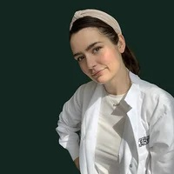瑞秋·巴尔（Rachel Barr）**拥有分子神经科学博士学位，主要研究睡眠与记忆之间的关系。她在TikTok上拥有50万粉丝，在Instagram 上拥有25万粉丝，且在持续增长中。母亲自杀的亲身经历是她创作的灵感源泉，也是她致力于提供更温和的健康理念的原因。她热衷于在密集的神经科学概念与我们的日常经验之间架起一座桥梁，并利用社交媒体与她的 100 多万粉丝分享这些知识。

[https://www.tiktok.com/@rachelle\_summers\_](https://www.tiktok.com/@rachelle_summers_" \t "C:/Users/admin/AppData/Roaming/Foxmail7/Temp-12816-20231122133251/_blank)

[https://www.instagram.com/rachelle\_summers\_/?hl=en](https://www.instagram.com/rachelle_summers_/?hl=en" \t "C:/Users/admin/AppData/Roaming/Foxmail7/Temp-12816-20231122133251/_blank)

**感谢您的阅读！**

**请将反馈信息发至：版权负责人**

**Email**：**[Rights@nurnberg.com.cn](mailto:Rights@nurnberg.com.cn)**

安德鲁·纳伯格联合国际有限公司北京代表处

北京市海淀区中关村大街甲59号中国人民大学文化大厦1705室, 邮编：100872

电话：010-82504106, 传真：010-82504200

公司网址：[http://www.nurnberg.com.cn](http://www.nurnberg.com.cn/)

书目下载：<http://www.nurnberg.com.cn/booklist_zh/list.aspx>

书讯浏览：<http://www.nurnberg.com.cn/book/book.aspx>

视频推荐：<http://www.nurnberg.com.cn/video/video.aspx>

豆瓣小站：<http://site.douban.com/110577/>

新浪微博：[安德鲁纳伯格公司的微博\_微博 (weibo.com)](https://weibo.com/1877653117/profile?topnav=1&wvr=6)

微信订阅号：ANABJ2002

